### **Soal Prioritas 1 (80)**

* buatlah sebuah repository github yang sesuai dengan namaKelas_namaKalian. contohnya



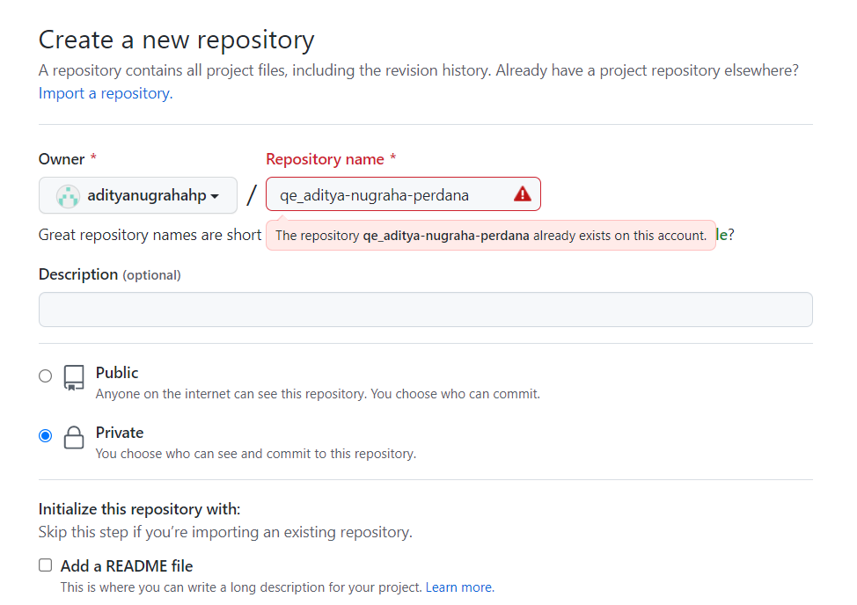

Sebelumnya saya sudah membuat repository dengan nama sesuai template untuk tugas pertemuan sebelumnya, jika sudah mengisi nama repository bisa langsung klik create repository.

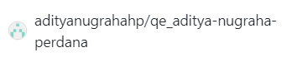

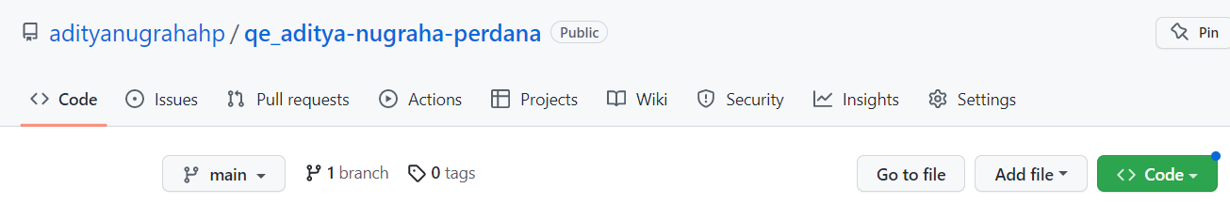

Jika sudah terbuat maka akan terdapat tempilan seperti berikut

* buatlah folder yang berurutan dan diberi nama sesuai dengan nama soal yang kalian kerjakan. contoh penamaan
  + 1_Soal_GIthub
  + 2_Soal Software_Testing_Fundamental
  + 3_Soal_Testing_Documentation
  + seterusnya sesuai dengan nama soal yang kalian kerjakan. buat folder tersebut sampai soal rest API.

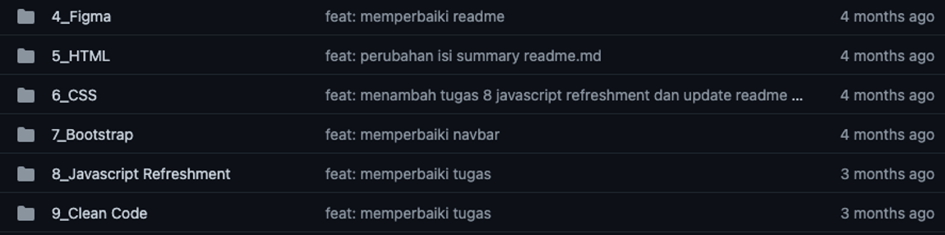

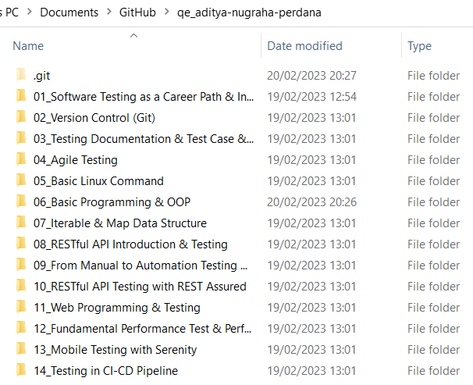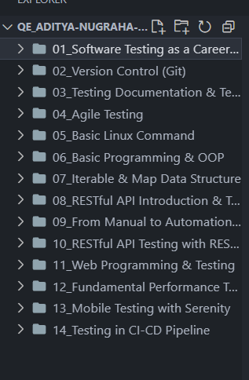



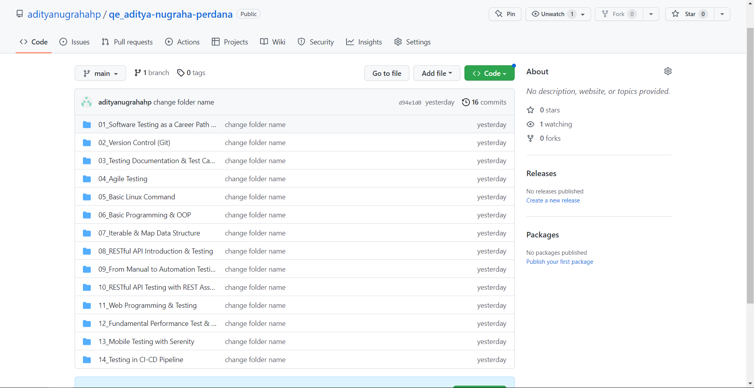

Pertama dapat membuat folder pada file exploler terlebih dulu, kemudian jika sudah terbuat open folder yang sudah dibuat pada github, kemudian pada terminal code editor menggunakan perintah **git init** untuk menginisialisasi, kemudian **git remote add origin** [**https://github.com/adityanugrahahp/project.git**](https://github.com/adityanugrahahp/project.git)untuk melakukan remote, kemudian filenya tinggal di push saja dengan **git push -u origin main** jika baru pertama kali untuk updatenya menggunakan **git push**. Terlihat seperti pada gambar pada github sudah berhasil dipush ke repositoriesnya.

* pada setiap folder akan berisikan sub folder lagi seperti berikut  
   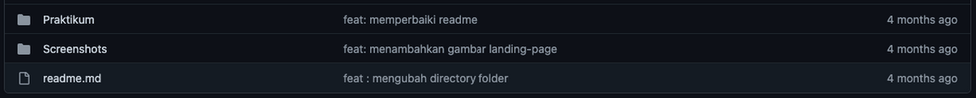

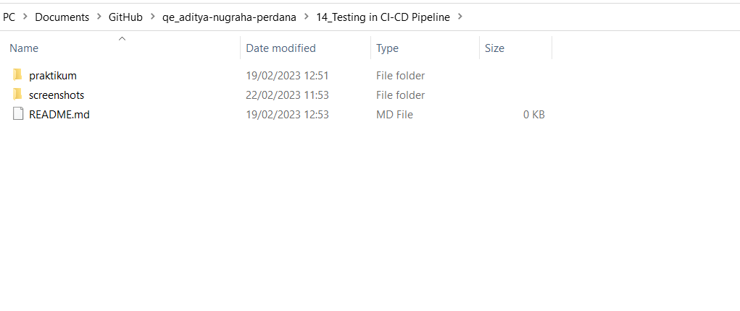

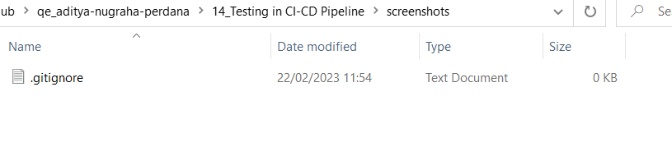

Menambahkan sub folder pada folder yang sebelumnya sudah dibuat, untuk mencegah tidak muncul pada github dapat ditambahkan readme.md kosong atau .gitignore.

* melakukan commit

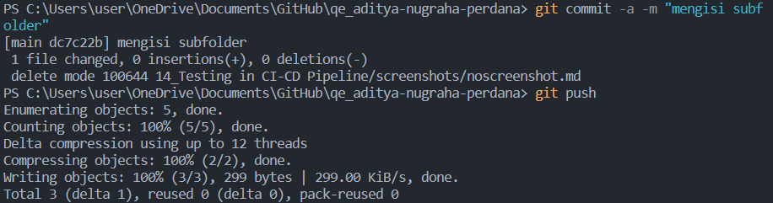

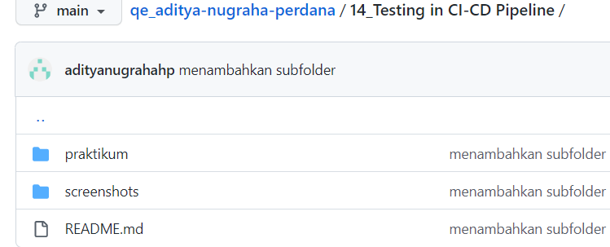

Jika sudah dibuat subfoldernya maka agar dapat masuk ke github dapat dengan perintah commit yaitu **git commit -a -m “pesan yang ingin dikirim”** bisa juga dengan **git add .** sebelum commit tanpa **-a**, dan setelah itu menggunakan **git push** agar filenya dapat diupdate

### **Soal Prioritas 2 (20)**

* Buatlah branch baru pada github yang kalian buat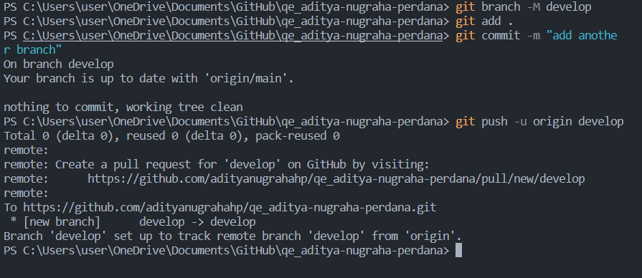

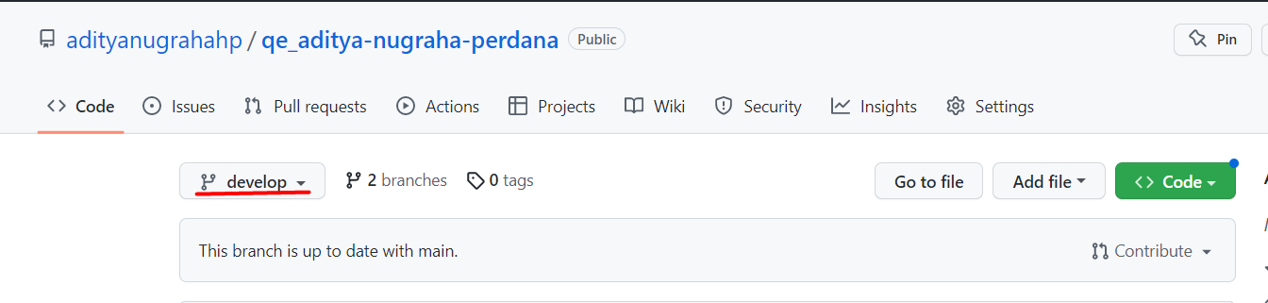

Membuat branch baru dengan perintah **git branch -M develop** kemudian melanjutkannya dengan perintah **git add .** untuk menambahkannya ke github lalu tinggal commit dengan message telah menambah branch baru, setelah itu melakukan push.

* Lakukan Pull Request pada branch tersebut sehingga akan menambah hal baru pada branch main/master
  + terdapat foto terkait Pull Request

### 

Melakukan pull request pada branch baru ke main.

### **Soal Explorasi (20)**

* dengan project terserah kalian, praktikkan salah satu workflow serderhana dan buktikan dengan Screenshoot. github flow/gitflow/trunkbase
  + akan ada foto terkait flow yang disebutkan

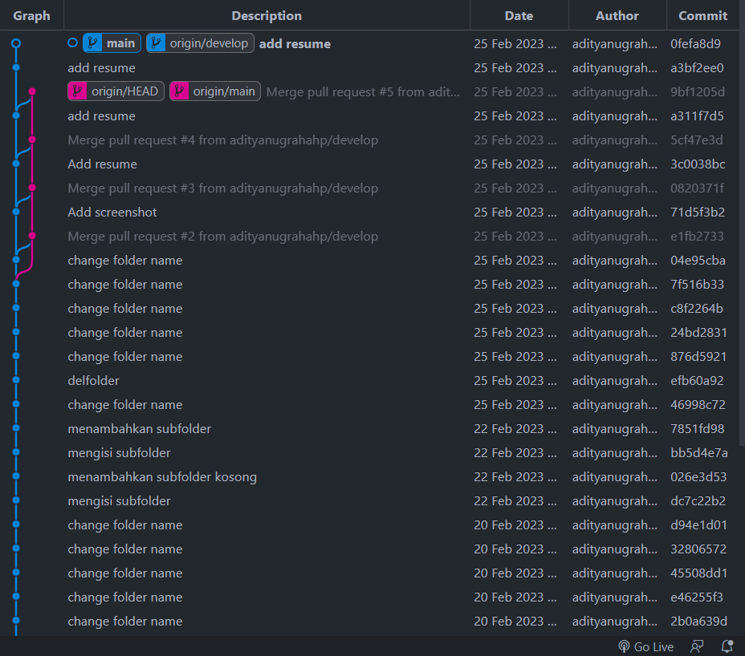

Flow pada repository tugas

* lakukan management konflik pada github

### 

Manajemen konflik dapat dilakukan ketika terdapat perbedaan versi code yang ada pada branch yang berbeda, hal ini dapat terjadi ketika dua pengembang melakukan perubahan di waktu yang bersamaan sehingga harus dilakukan manajemen konflik.

* Lakukan code review pada github yang kalian kumpulkan
  + terdapat foto seperti apa itu code review

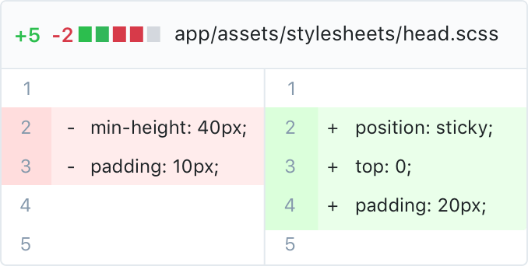

sumber : github

Code review itu adalah suatu tahapan yang harus dilakukan dalam pemeriksaan kode yang sudah dibuat oleh para pengembang, setelah selesai dilakukan review maka dapat diintegrasikan ke repo. Tujuannya agar kode yang dimiliiki memiliki kualitas yang sesuai harapan dan lebih efisien.

**REFERENSI**

Power Point pada Web Alta

Github

<https://www.hostinger.co.id/tutorial/git-branch>